# 1.有了数据库之后与只建立连接

**import** java.sql.DriverManager;

**import** java.sql.*;

//使用jdbc去操作数据库

**public** **class** Mysql {

**public** **static** **void** mian(){

Connection cn;

//加载驱动

**try** {

Class.*forName*("com.mysql.jdbc.Driver");

cn =DriverManager.*getConnection*("jdbc:mysql://localhost:3306/test","root","147094");

} **catch** (Exception e) {

e.printStackTrace();

}

}

}

## 2.看看看加载驱动类的操作

Class.forName("org.gjt.mm.mysql.Driver")  
可以导致加载类，返回值是Class类对象  
  
Class.forName("org.gjt.mm.mysql.Driver").newInstance();  
除了导致加载类，还会生成相应的Driver对象事例，即返回值是Object对象(实际上是Driver对象)

2.连接具备了，我们就可以进行数据库的一系列操作了

创建sql对象 （Statement有一些漏洞

/PreparedStatement 安全性比较高

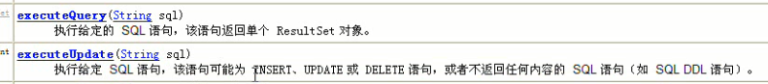）

//自增长用序列的名字来做

**int** n = st.executeUpdate("insert into person(age) values(2)");

System.*out*.println("haha");

} **catch** (Exception e) {

e.printStackTrace();

}**finally**{

**if**(st!=**null**){

st.close();

**if**(cn!=**null**){

}

}

# 3.创建数据库的注意事项

## 1.主键不能相同

hibernate学习中映射入门的新手可能遇到如“Duplicate entry '0' for key 'PRIMARY'”的错误提示，原因是主键重复，0主键已经存在，不能再进行添加了

